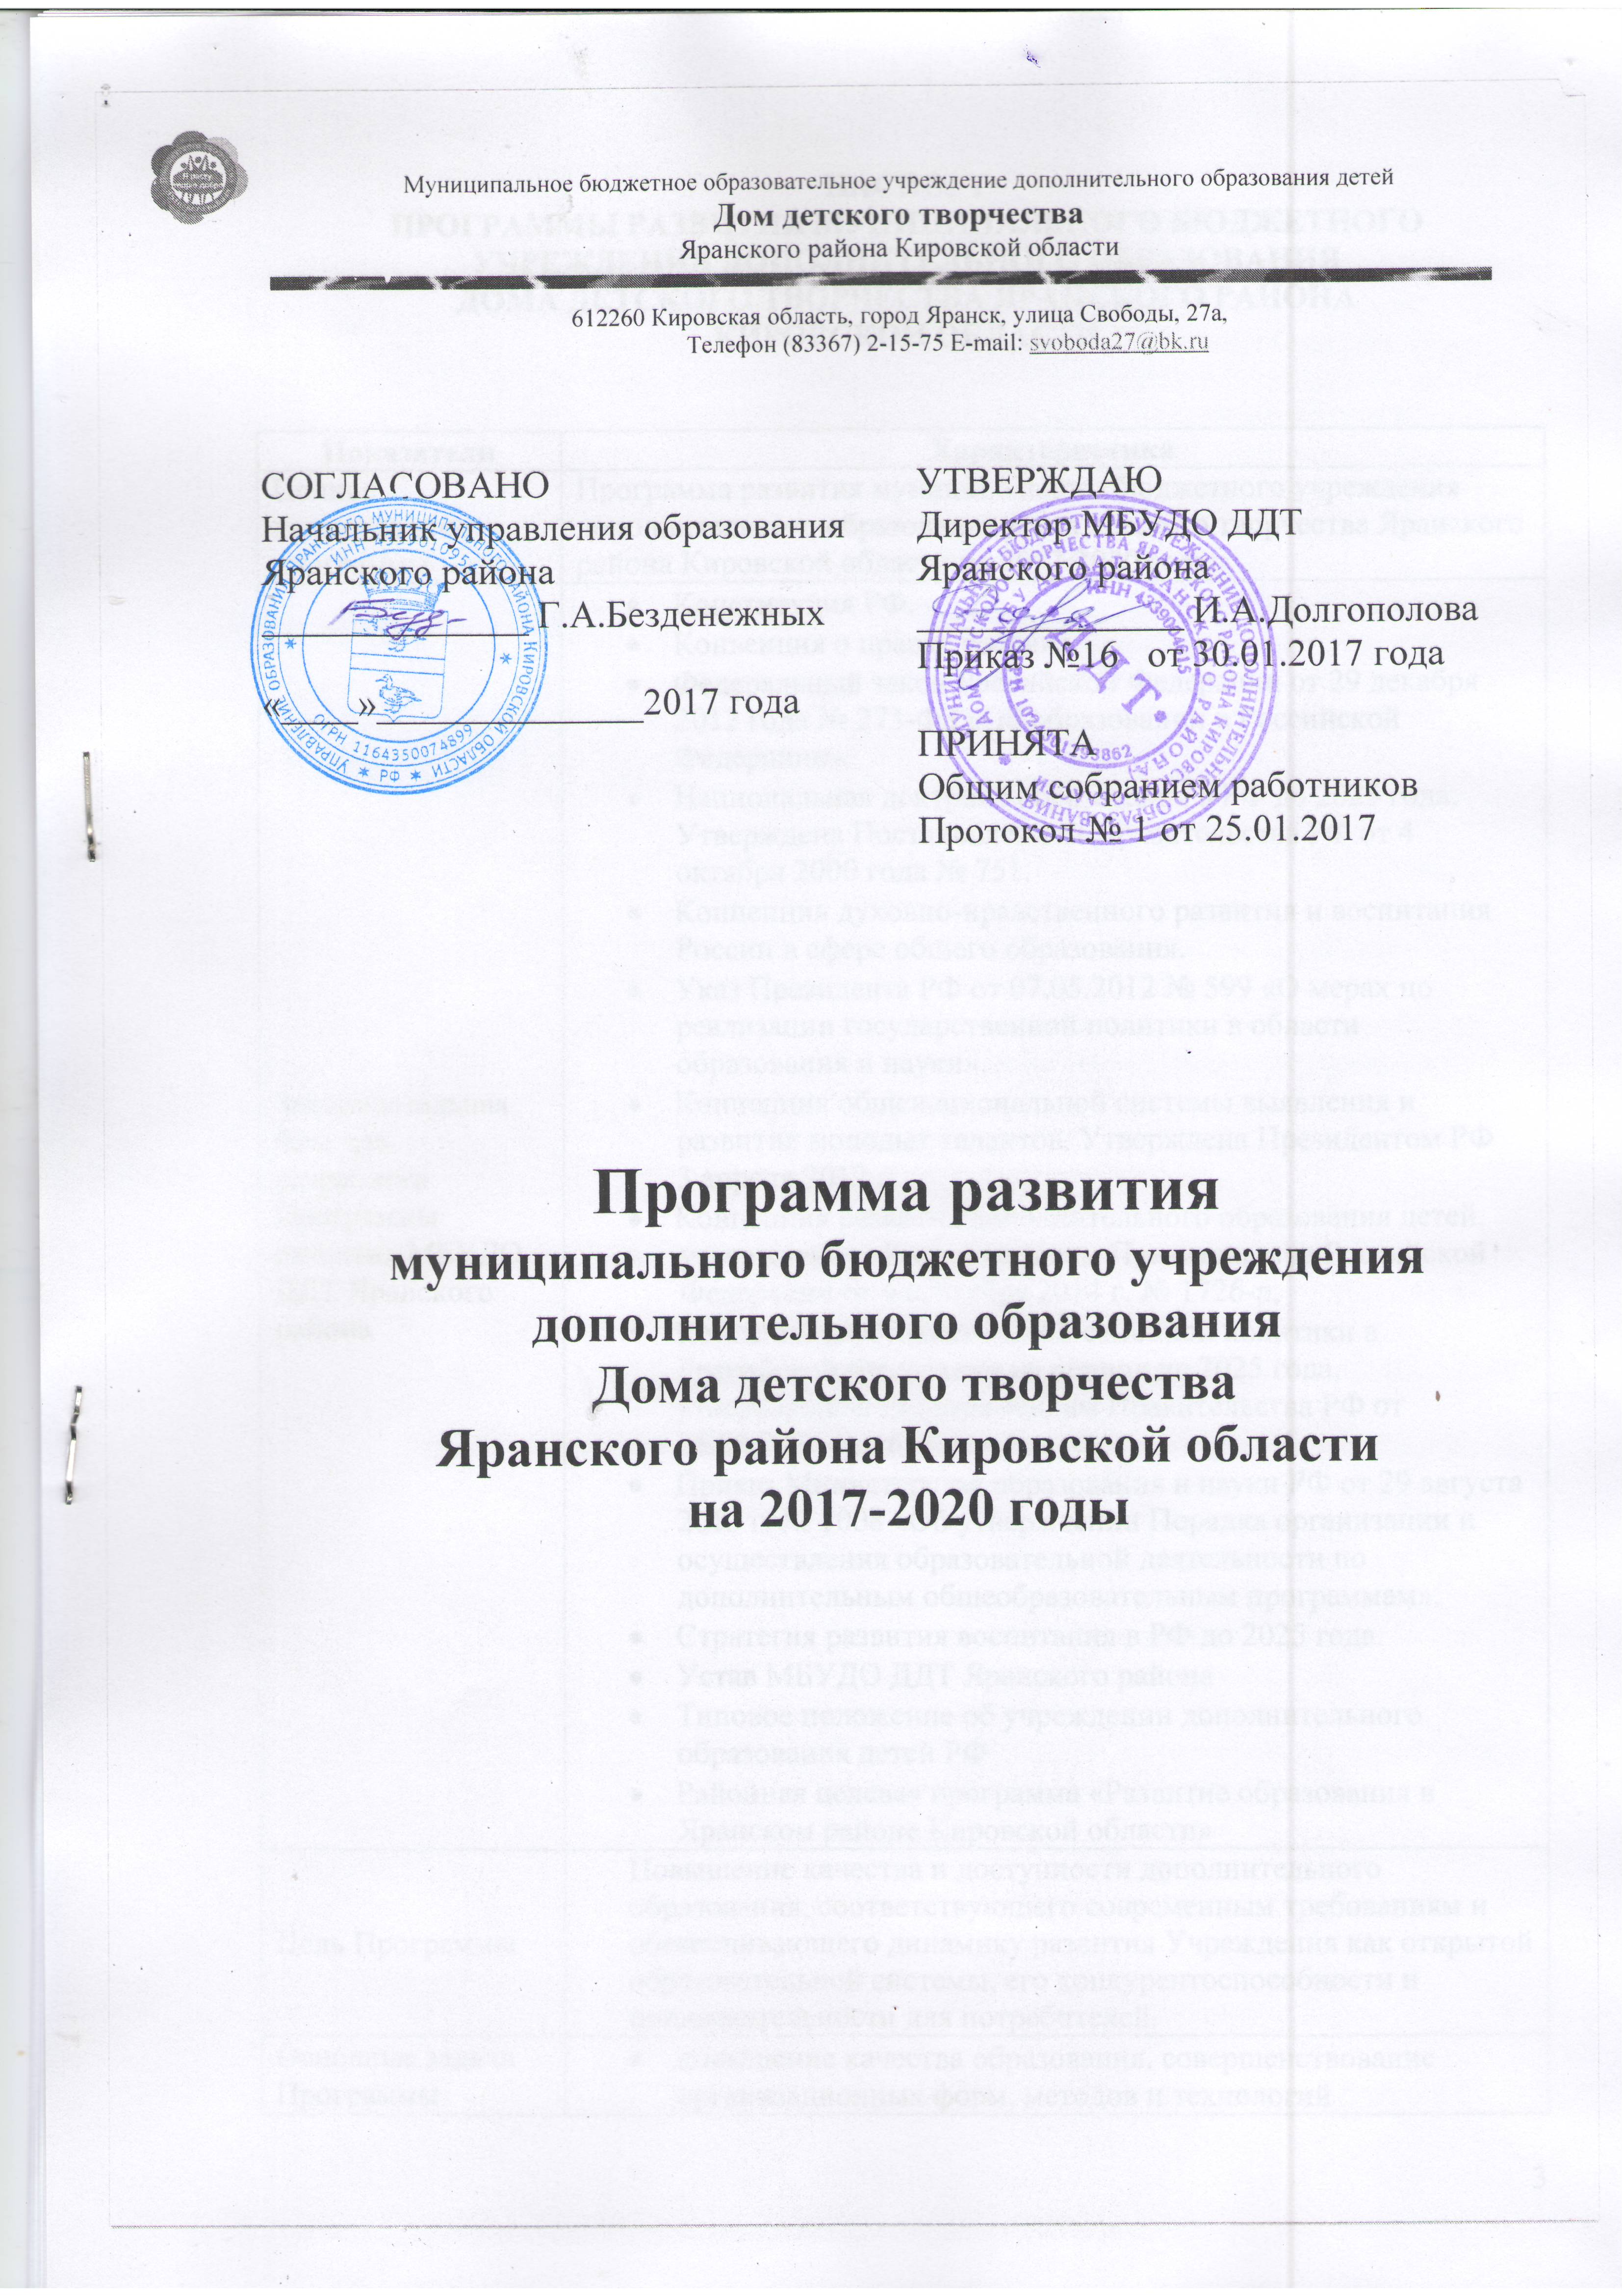

ПАСПОРТ
ПРОГРАММЫ РАЗВИТИЯ МУНИЦИПАЛЬНОГО БЮДЖЕТНОГО УЧРЕЖДЕНИЯ ДОПОЛНИТЕЛЬНОГО ОБРАЗОВАНИЯ
ДОМА ДЕТСКОГО ТВОРЧЕСТВА ЯРАНСКОГО РАЙОНА
КИРОВСКОЙ ОБЛАСТИ

Показатели | Характеристика
Полное наименование программы | Программа развития муниципального бюджетного учреждения дополнительного образования Дома детского творчества Яранского района Кировской области на 2017-2020 годы
Законодательная база для разработки Программы развития МБУДО ДДТ Яранского района | - Конституция РФ.  - Конвенция о правах ребёнка.  - Федеральный закон Российской Федерации от 29 декабря 2012 года № 273-ФЗ «Об образовании в Российской Федерации».  - Национальная доктрина образования в РФ до 2025 года. Утверждена Постановлением Правительства РФ от 4 октября 2000 года № 751.  - Концепция духовно-нравственного развития и воспитания России в сфере общего образования.  - Указ Президента РФ от 07.05.2012 № 599 «О мерах по реализации государственной политики в области образования и науки».  - Концепция общенациональной системы выявления и развития молодых талантов. Утверждена Президентом РФ 3 апреля 2012 г.  - Концепция развития дополнительного образования детей,  утвержденная Распоряжением Правительства Российской  Федерации от 4 сентября 2014 г. № 1726-р;  - Концепция государственной семейной политики в Российской Федерации на период до 2025 года, утвержденная Распоряжением Правительства РФ от 25.08.2014 № 1618-р;  - Приказ Министерства образования и науки РФ от 29 августа 2013 г. № 1008 «Об утверждении Порядка организации и осуществления образовательной деятельности по дополнительным общеобразовательным программам».  - Стратегия развития воспитания в РФ до 2025 года.  - Устав МБУДО ДДТ Яранского района  - Типовое положение об учреждении дополнительного образования детей РФ  - Районная целевая программа «Развитие образования в Яранском районе Кировской области»
Цель Программы | Повышение качества и доступности дополнительного образования, соответствующего современным требованиям и обеспечивающего динамику развития Учреждения как открытой образовательной системы, его конкурентоспособности и привлекательности для потребителей.
Основные задачи Программы | - повышение качества образования, совершенствование организационных форм, методов и технологий дополнительного образования, удовлетворяющих современные требования личности, семьи, общества, государства.  - расширение спектра образовательных услуг с учетом современных запросов детей, родителей, общества;  - обновление содержания образовательных программ на основе использования возможностей информационно-коммуникационных технологий, интеграции различных направленностей дополнительного образования, разработка программ нового поколения, направленных на развитие инновационной и проектной деятельности;  - предоставление равных образовательных возможностей всем детям, в том числе – детям с особенностями в развитии; детям, находящимся в трудной жизненной ситуации; детям из семей с низким социально-экономическим статусом; детям мигрантов;  - обеспечение возможности выбора ребенком важных для него сфер интересов и сфер деятельности;  - совершенствование системы выявление и сопровождение талантливых и одаренных детей;  - создание в учреждении благоприятных условий для самореализации и социализации обучающихся;  - создание механизмов мотивации педагогов к повышению качества работы и непрерывному профессиональному развитию;  - разработка и реализация новых моделей управленческой и методической деятельности;  - формирование позитивного имиджа учреждения;  - развитие информационной образовательной среды, основанной на внедрении современного оборудования и технологий;  - создание условий для обеспечения информационной открытости Учреждения;  - оптимизация методических, кадровых, организационных, сетевых ресурсов, обеспечивающих повышение качества педагогической и управленческой деятельности;  - расширение сетевого взаимодействия Учреждения с образовательными организациями, учреждениями культуры и спорта, развитие системы социального партнёрства для решения основных уставных задач учреждения;  - обновление, использование и сохранение материально-технической базы Учреждения и его финансовых ресурсов для реализации различных направлений деятельности.
Сроки реализации Программы | Январь 2017 года по декабрь 2020 года
Этапы реализации Программы | 1 этап /подготовительный/ - план действий по реализации задач: январь 2017 г. - май 2017 года:  - определение стратегических направлений развития Учреждения на 2017-2020 годы на основе анализа деятельности Учреждения за 2012-2016 годы;  - проведение общественного обсуждения и согласование Программы развития Учреждения;  - перспективное планирование мероприятий по реализации Программы развития Учреждения.  2 этап /внедренческий/ - реализация плановых мероприятий Программы развития Учреждения: июнь 2017 – июнь 2020 года:  - реализация проектов (подпрограмм) и мероприятий Программы развития Учреждения;  - разработка критериев и показателей эффективности реализации Программы;  - мониторинг результативности реализации Программы развития Учреждения  3 этап /завершающий/ - оценка достигнутых результатов Программы развития Учреждения: июль-декабрь 2020 года:  - анализ эффективности реализации Программы развития Учреждения за 2017-2020 годы;  - определение стратегии развития учреждения в соответствии с государственными приоритетами в области дополнительного образования детей на следующий период.
Финансовое обеспечение Программы | Выполнение Программы обеспечивается за счет различных источников финансирования:  - Местный бюджет  - Дополнительные привлеченные средства (спонсорские средства, доходы от дополнительных образовательных услуг, добровольные пожертвования)
Управление Программой | Корректировка Программы осуществляется педагогическим советом МБУ ДО ДДТ Яранского района.  Управление реализацией Программы осуществляется директором и заместителем директора по учебно-воспитательной работе
Ожидаемые конечные результаты реализации Программы | - Реализация прав ребенка на получение доступного и качественного дополнительного образования; наличие условий, обеспечивающих равные образовательные возможности всем детям, в том числе – детям с ограниченными возможностями здоровья; детям, находящимся в трудной жизненной ситуации; детям из семей с низким социально-экономическим статусом;  - Увеличение дополнительных общеобразовательных программ с использованием возможностей информационно-коммуникационных технологий, интеграции различных направленностей дополнительного образования, удовлетворяющих современным требованиям личности, семьи, общества, государства.  - Увеличение доли одаренных детей в различных областях знаний и творческой деятельности, которым оказана помощь и поддержка со стороны учреждения: от 1,2% до 4% (от общей численности детей от 7 до 14 лет)  - Расширение спектра возможностей профессионального самоопределения детей и молодежи в условиях интеграции основного и дополнительного образования; повышение эффективности взаимодействия учреждения с внешними социальными институтами  - Рост социального статуса педагога, наличие высокопрофессиональных педагогических кадров ДДТ, увеличение доли педагогических работников педагогов , мотивированных на повышение качества работы и непрерывное профессиональное развитие;  - Рост социальной активности детей и молодежи Яранского района за счет повышения результативности работы детских объединений и детских общественных организаций  - Расширение материально-технической базы Учреждения для реализации различных направлений деятельности.  - Функционирование МБУ ДО Дома детского творчества в режиме устойчивого развития
ФИО, должность, телефон  руководителя Программы | Долгополова Ирина Александровна директор муниципального бюджетного учреждения дополнительного образования Дома детского творчества Яранского района  Телефон (83367) 2-15-75 E-mail: svoboda27@bk.ru
Сайт образовательного  учреждения | Официальный сайт МБУ ДО ДДТ Яранского района https://Yarddt.nethouse.ru
Утверждение Программы | Приказ №16 от 30.01.2017года по МБУ ДО ДДТ Яранского района
Контроль выполнения | Внутренний и внешний мониторинг

